Kleines Landtagsquiz

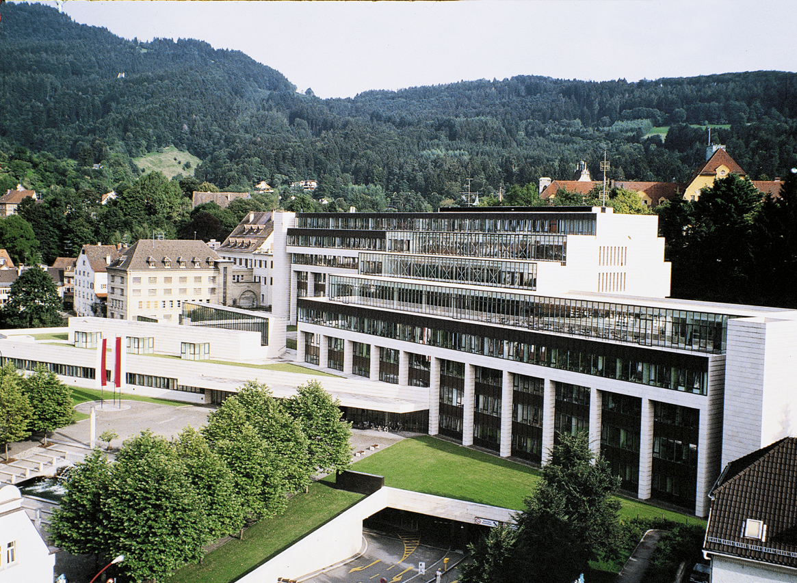

- Wie alt ist unser Landhaus?

- Der Grund für unser Landhaus wurde schon im Jahre 1930 gekauft. In welcher Währung?

- Wie heißt der Festsaal des Landhauses?

- Das Landhaus ist größer als man meint. Wie viele Einfamilienhäuser hätten wohl in ihm Platz?

- Wie viele Menschen arbeiten ungefähr im Landhaus?

- Wie heißt unser Landeshauptmann?

- Wie heißt der Landtagspräsident?

- Was tut ein Landtagspräsident?

- Wie viele Mitglieder hat der Landtag?

- 27 Jahre

- In Schweizer Franken, da der Verkäufer der Währung „Schilling“ nicht traute.

- Montfortsaal

- ca. 200!


- ca. 500

- Dr. Herbert Sausgruber


- Gebhard Halder

- Der Landtagspräsident ist der Vertreter des Landtages nach außen. Der Präsident hat darüber zu wachen, dass die Würde und die Rechte des Landtages gewahrt werden. Er hat die Geschäftsordnung zu handhaben, auf deren Einhaltung zu achten sowie für die Aufrechterhaltung von Ruhe und Ordnung in den Sitzungen des Landtages zu sorgen.

- 36 Mitglieder, die vom Volk für die Dauer von fünf Jahren gewählt werden. Sie gehören den vier größten Parteien unseres Landes an (ÖVP, SPÖ, FPÖ und Grüne)

